Программа: «Радуга добродетелей».
Тема: Святой Серафим Саровский. Святой великомученик Георгий Победоносец.
Педагог: Афтенко В.Н.
Дата: 6 мая, 7 мая, 8 мая.
Задания для дистанционного обучения
Выполненные задания присылайте на почту: vika-aft@ya.ru

Ребята, посмотрите мультфильм «Преподобный Серафим Саровский» и выполните задание.
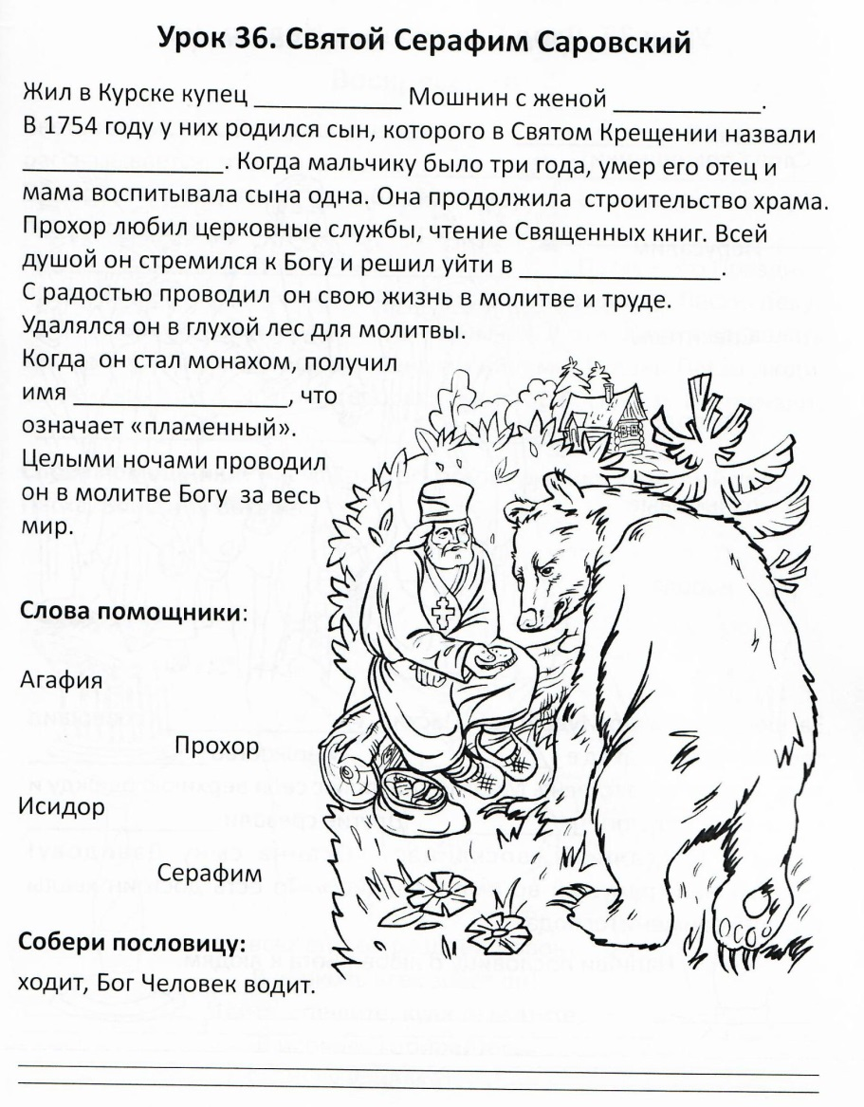
Для выполнения следующего задания необходимо посмотреть мультфильм «Гора самоцветов - Егорий Храбрый».